Васильева Елена
Колпинская «Лесная сказка»
Зона отдыха "Лесная сказка" расположена во дворе моего дома, в городе Колпино Санкт-Петербурга. По итогам смотра-конкурса на лучшее комплексное благоустройство территорий районов Санкт-Петербурга в 2011 году она вошла в число лучших объектов садово-паркового хозяйства. Мы с ребятами решили сходить туда на экскурсию, благо это в 10 минутах ходьбы от детского сада, почти сразу после её открытия.
Центральный вход во двор оформлен в виде ажурной кованой арки, на ее верху расположился сказочный кот, ловящий мышку.

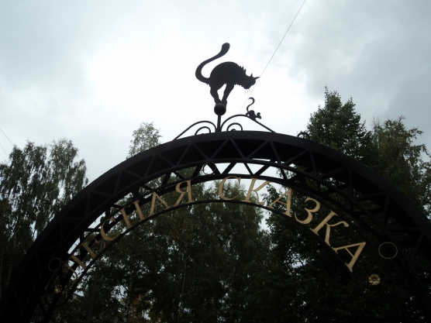
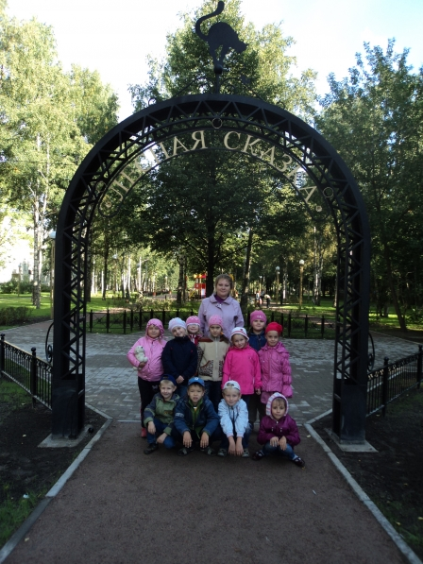

Перед входом – небольшая площадка, где лежит волшебный придорожный камень с надписью:

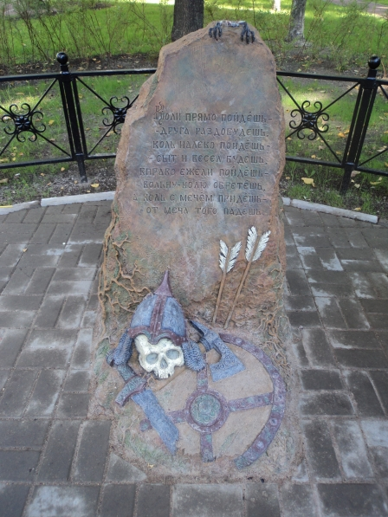

«Коли прямо пойдешь – друга раздобудешь, коль налево пойдешь – сыт и весел будешь, вправо ежели пойдешь – вольну-волю обретешь, а коль с мечом придешь – от меча того падешь".

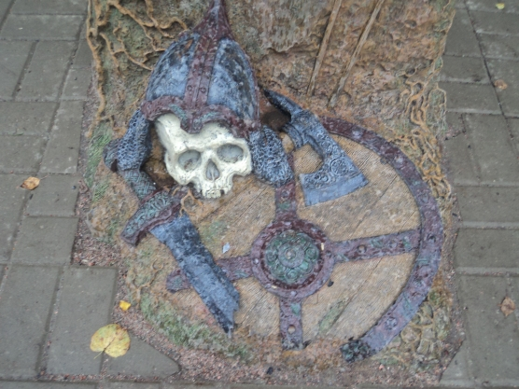
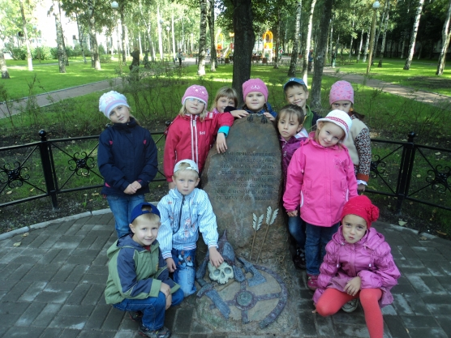

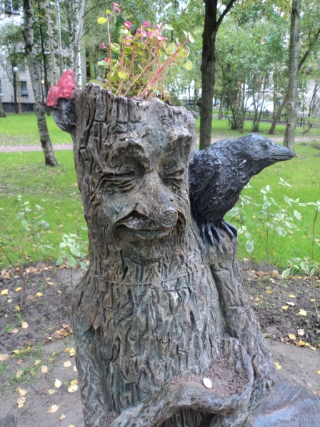
Прогуливаясь по аллеям, можно встретить персонажей из русских сказок: Лешего, Гнома, Кащея Бессмертного, Бабу-Ягу и других лесных жителей.

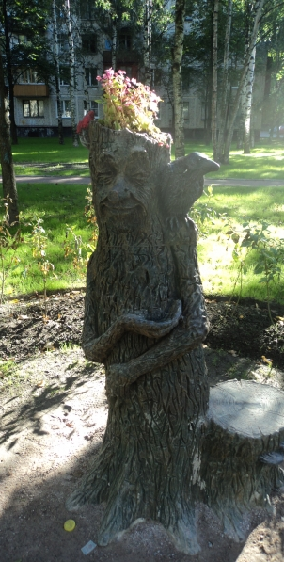
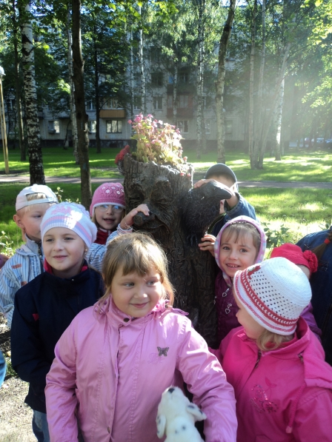

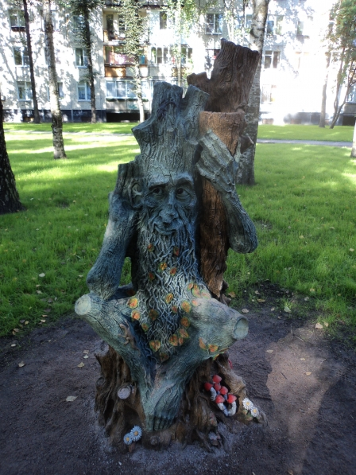

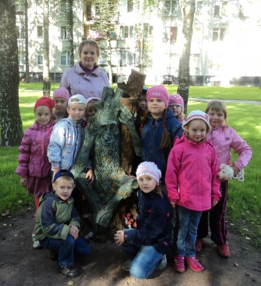

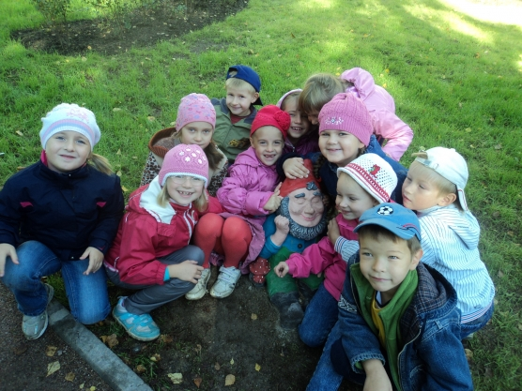

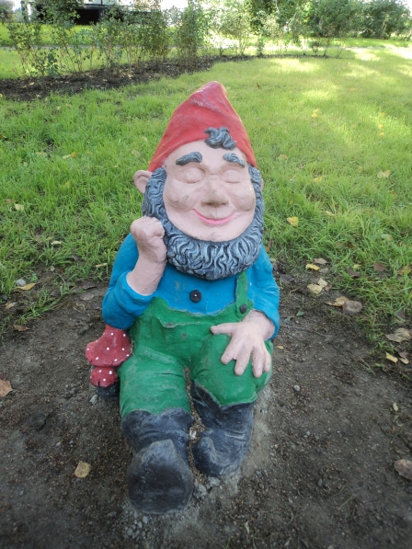

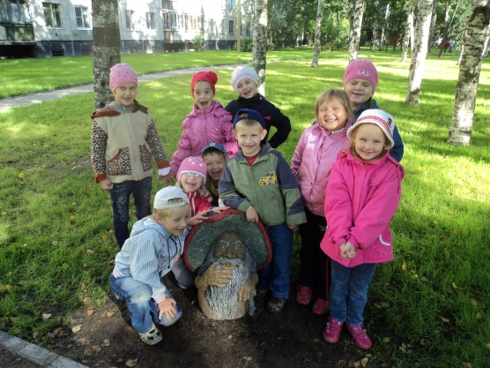

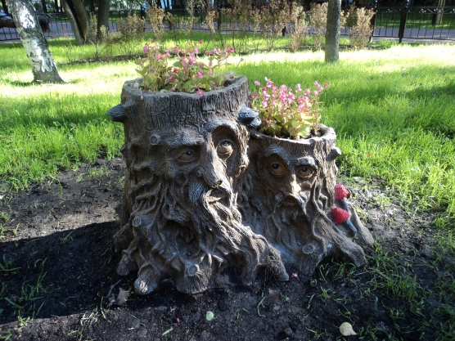

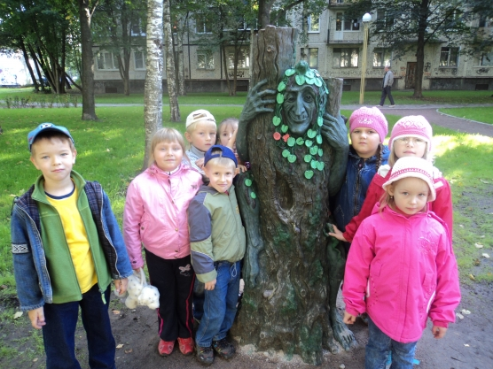

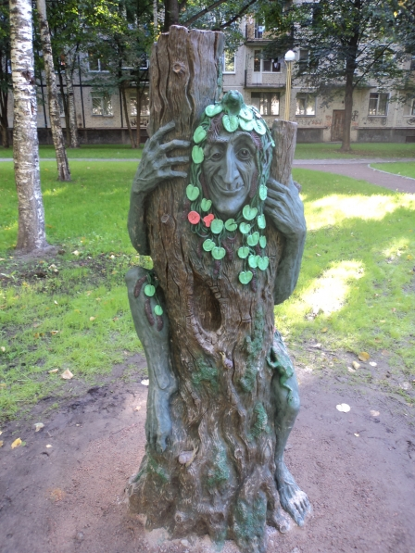
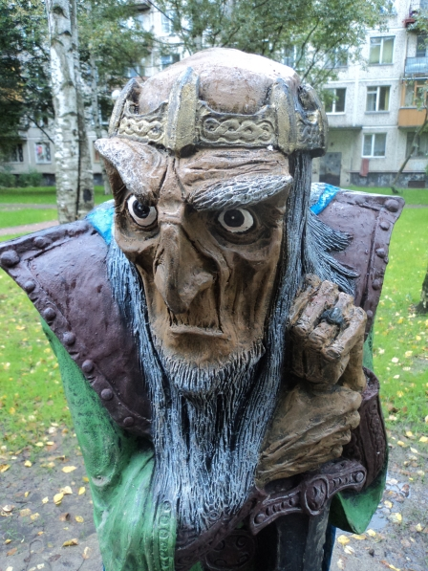
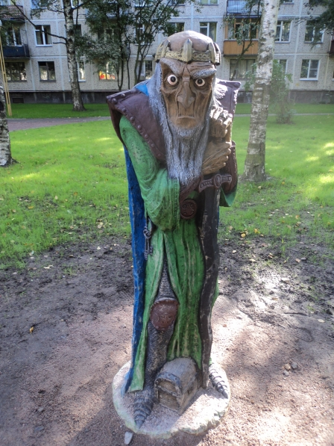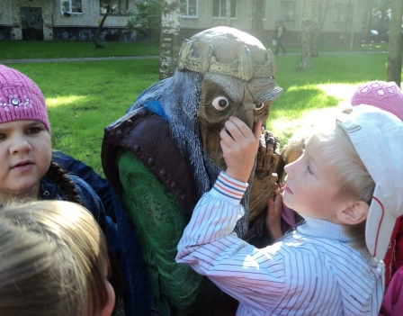
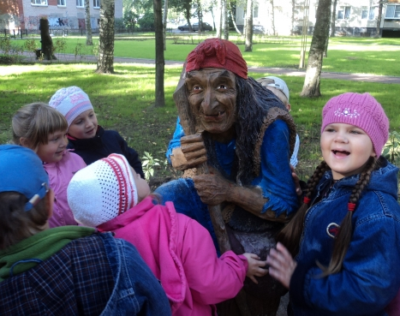

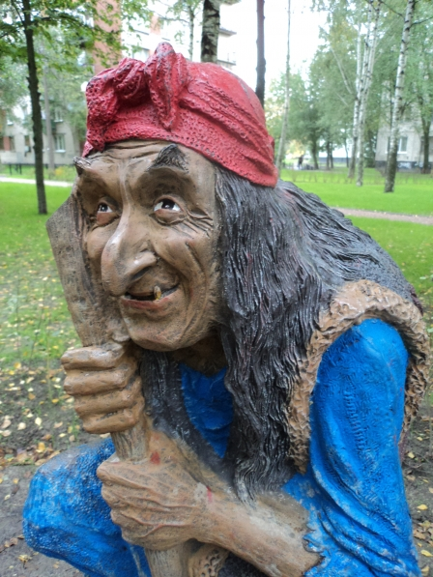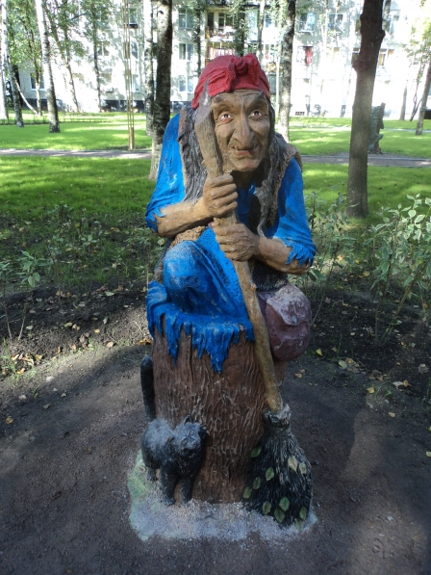
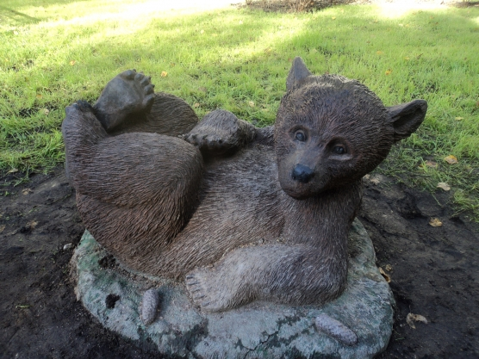

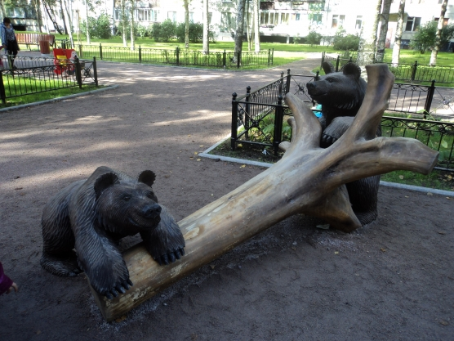

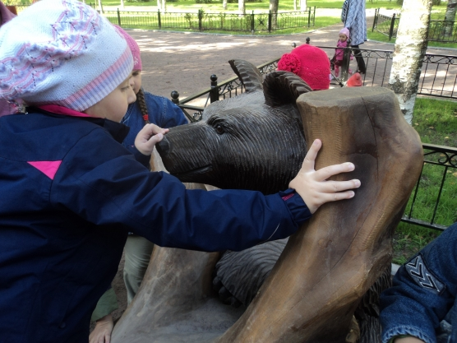

Прогулка всем понравилась и запомнилась надолго.
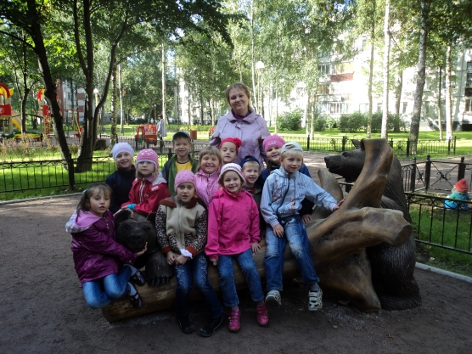
Она подарила нам массу впечатлений и хорошее настроение.

